**Jakie akcesoria dla kota są najbardziej przydatne?**

**Zapraszamy do przeczytania artykułu, z którego, jako właściciel kota, dowiesz się, jakie akcesoria mogą Ci się najbardziej przydać!**

*Akcesoria dla kota to nie tylko sposób na uprzyjemnienie życia naszego pupila, ale także narzędzia wspierające jego zdrowie, aktywność oraz bezpieczeństwo.* Wybór odpowiednich produktów może znacząco wpłynąć na komfort i jakość życia kota. W tym artykule omówimy najważniejsze akcesoria, które warto mieć na uwadze, dbając o swojego czworonożnego przyjaciela.

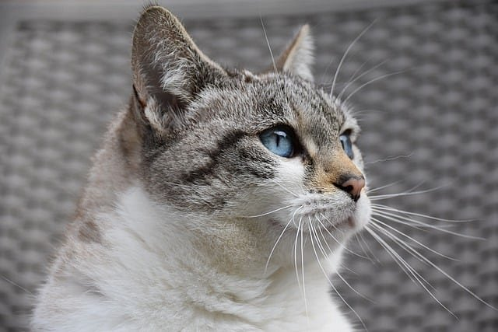

**Podstawowe akcesoria dla kota**

Podstawowe **akcesoria dla kota** to przedmioty, które każdy właściciel powinien posiadać. Jednym z najważniejszych elementów jest kuweta, która powinna być dostosowana do wielkości kota oraz łatwa do utrzymania w czystości. Warto również zainwestować w wysokiej jakości żwirek, który skutecznie pochłania zapachy i jest wygodny dla kota. Kolejnym niezbędnym akcesorium jest drapak, który pozwala kotu zaspokoić naturalną potrzebę drapania, chroniąc jednocześnie meble przed zniszczeniem. Drapak powinien być stabilny i wykonany z trwałych materiałów.

**Dodatkowe akcesoria wspierające rozwój kota**

Oprócz podstawowych akcesoriów, warto rozważyć zakup dodatkowych elementów, które wspierają rozwój i aktywność kota. Zabawki interaktywne, takie jak wędki, piłeczki czy myszki na sznurku, stymulują umysł i zachęcają do ruchu, co jest kluczowe dla zdrowia i dobrego samopoczucia kota. Kolejnym przydatnym akcesorium jest wygodne legowisko, które zapewnia kotu miejsce do odpoczynku i relaksu. Dobrze dobrane legowisko wspiera zdrowie stawów i kręgosłupa, co jest szczególnie ważne dla starszych kotów. Warto również rozważyć zakup misek na jedzenie i wodę wykonanych z bezpiecznych materiałów, które łatwo utrzymać w czystości.

Podsumowując, odpowiednie [akcesoria dla kota](https://www.bricomarche.pl/zwierzeta/kot/zwirek-akcesoria-zabawki) to klucz do zapewnienia mu zdrowia i komfortu. Inwestując w wysokiej jakości produkty, dbasz o dobre samopoczucie swojego pupila. Pamiętaj, że dobrze dobrane akcesoria mogą znacząco poprawić jakość życia Twojego kota.